דף עבודה לחקר דיגיטלי | איתור פתרונות לסוגייה שבחרנו


שם הקבוצה: _______________________ הנושא שבחרנו: ______________________

חלק א׳: מה כבר נעשה בעולם?

משימה 1: פתרונות בבתי ספר אחרים
חפשו ברחבי הרשת או בצ'אט GPT דוגמאות לבתי ספר (בארץ או בעולם) שפעלו בנושא שבחרתם:
- מה הם עשו? ________________________________________________________
- באילו דרכים הם פעלו? _________________________________________________
- מה היו התוצאות? ____________________________________________________
- האם זה יכול להתאים לבית הספר שלנו? מדוע? _______________________________
__________________________________________________________________

טיפים לחיפוש באינטרנט:
חפשו בעברית ובאנגלית, השתמשו במילות חיפוש כמו:
- "פרויקטים סביבתיים בבית ספר"
- "יוזמות סביבתיות בבתי ספר"
- "פתרונות סביבתיים לבתי ספר"
- "school environmental projects"
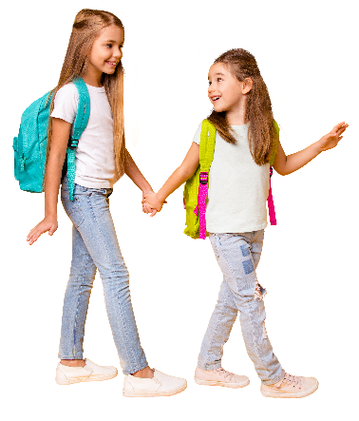
- "green school initiatives"

טיפים לחיפוש יעיל:
- השתמשו בשילוב מילות חיפוש כמו:
"בית ספר ירוק + [הנושא שלכם]"
"פרויקט סביבתי בית ספר + [הנושא שלכם]"
"יוזמה סביבתית בבית ספר"
איכות הסביבה בבתי ספר
איכות הסביבה/ קיימות ב-שם עיר/ יישוב/ מועצה

- חפשו גם באנגלית:
"school environmental project + [your topic]"
"green school initiative + [your topic]"

- בידקו את מדורי החדשות באתרי בתי הספר
- חפשו בעמודי הפייסבוק של בתי ספר ירוקים

משימה 2: רעיונות מארגונים סביבתיים
בקרו באתרים של ארגונים סביבתיים העוסקים בנושא שבחרתם.
** בסוף דף החקר מופיעה רשימה של ארגונים ואתרים מומלצים.

רישמו שלושה רעיונות מעניינים שאפשר ליישם בבית הספר:
1. ______________________________________________________________________
2. ______________________________________________________________________
3. ______________________________________________________________________

חלק ב׳: מרעיון למעשה

משימה 3: התאמה לבית הספר
חישבו על הרעיונות שמצאתם ומלאו את הטבלה:
הרעיון | מה צריך כדי ליישם אותו? | מי יכול לעזור לנו? | אתגרים אפשריים

משימה 4: יצירת פתרון מותאם
כעת, לאחר שראיתם דוגמאות שונות, חישבו על פתרון מקורי משלכם:
- תארו את הפתרון: ____________________________________________________
- איך הוא יעזור לסביבה? ________________________________________________
- מי יהיו השותפים בביצוע? ______________________________________________
- מה נדרש לנו כדי להצליח? ______________________________________________

מקורות מידע מומלצים:
- פורטל "חינוך לקיימות" של משרד החינוך
- פורטל "תכניות בחינוך לקיימות" של משרד החינוך
- אתר "חינוך סביבתי" של המשרד להגנת הסביבה
- רשות הטבע והגנים
- תמיר - תאגיד מחזור האריזות בישראל
- החברה להגנת הטבע
- צעד ירוק
- אתר "קהילה חוקרת טבע" מטעם ארגון צעד ירוק
- הרשת הירוקה
- מרכז צפרות
- תכניות חינוכיות של היחידה האזורית לאיכות הסביבה בשרון
- אתר סביבה וקיימות של עיריית תל אביב יפו
- אתר תוכניות ויוזמות במרכז הקיימות של עיריית תל אביב יפו
- אתר חינוך לקיימות וקיימות עירונית בעיריית ירושלים
- אתר בנושא גינות קהילתיות מטעם עיריית ירושלים
- מועצה אזורית מנשה, חינוך סביבתי
- כתבה - 5 פעולות פשוטות שיהפכו את בית הספר שלכם למודע סביבתית

